Тема: Человек. Государство. Право
Урок: Конституция

1. Введение
Основные принципы государственного строя большинства демократических государств закреплены в основных законах – конституциях, которые являются важнейшими юридическими источниками конституционного права этих стран. Конституции регулируют общественные отношения, которые связаны с осуществлением государственной власти.
Конституция – это единый нормативно-правовой акт, реже совокупность нескольких нормативно-правовых актов, закрепляющих основы государственной жизни. Термин «конституция» берет начало от латинского «constitutio», что означает «установление», «учреждение». Появление конституций в том виде, в каком мы привыкли видеть их сейчас, связано с буржуазными революциями, борьбой буржуазии с феодализмом и установлением буржуазной демократии и законности.
Рис. 1. День Конституции РФ (Источник)
Под конституцией принято понимать основной закон, обладающий высшей юридической силой и закрепляющий основы общественного строя, государственного устройства, взаимоотношений между государством и личностью, основы организации и деятельности органов государственной власти и органов местного самоуправления.
Конституция обладает особыми юридическими свойствами (признаками), которые отличают ее от текущего законодательства. К ним относятся:
1. учредительный, основополагающий характер. Конституция содержит нормы, регулирующие наиболее важные общественные отношения и служащие правовой основой для текущего законодательства. Она закрепляет основы конституционного строя, государственного устройства, права и свободы человека, порядок формирования и деятельности органов государственной власти. Поэтому нормы конституции первичны по отношению ко всем другим правовым нормам;
2. высшая юридическая сила конституции означает, что ни один нормативный акт не может ей противоречить. Все законы и иные нормативные акты издаются на основе и в соответствии с конституцией. В случае коллизии (противоречия) между конституционными нормами и нормами других нормативно-правовых актов действуют нормы конституции, а акты, противоречащие конституции, должны быть приведены в соответствие с конституционными положениями либо отменены;
3. прямое действие конституции означает, что конституционные нормы не нуждаются в каком-либо ином правовом подтверждении. Для применения конституционной нормы не требуется издание каких-либо других нормативно-правовых актов, приводящих данную норму в действие. Это придает им подлинно высшую юридическую силу;
4. стабильность конституции определяется тем, что конституция закрепляет устои общественного и государственного строя и рассчитана на длительный срок действия, а также особым порядком ее принятия и изменения;
5. особый порядок принятия и изменения конституции выражается в том, что внесение изменений в конституцию или принятие новой конституции происходит в более сложном порядке, чем изменение или принятие текущего законодательства. Как правило, конституция принимается либо референдумом, либо специально созданным учредительным органом, например, конституционным собранием. Для внесения поправок в конституцию обычно требуется квалифицированное большинство голосов членов палат парламента, а иногда также последующее одобрение поправок представительными органами субъектов федерации.
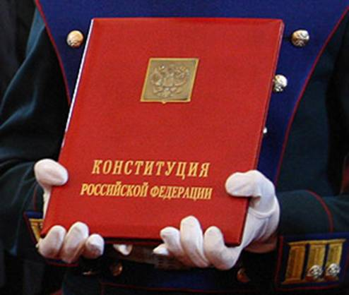
Рис. 2. Президентский экземпляр Конституции РФ (Источник)
Конституции можно разделить на виды по различным основаниям.
Виды конституций:
1. по форме:
- писаные – существуют в виде единого нормативно-правового акта (США, Россия);
- неписаные – представляют собой совокупность нормативных актов, судебных прецедентов, конституционных обычаев (Великобритания, Новая Зеландия).
2. по порядку принятия:
- принятые на референдуме (Россия);
- принятые представительным органом (ФРГ);
- октроированные (дарованные монархом) – характерны для монархических форм правления.
3. по порядку изменения:
- жесткие – изменения в конституцию вносятся в усложненном порядке;
- гибкие – изменения вносятся как в обычные законы.
4. по степени отражения реальности:
- реальная – адекватно отражает реальное состояние общества;
- фиктивная – не соответствует фактически сложившимся общественным отношениям, является декларативной.
Конституция РФ была принята 12 декабря 1993 г. на всенародном референдуме и вступила в силу 25 декабря 1993 г. Она состоит из преамбулы и двух разделов, первый раздел поделен на девять глав.
Рис. 3. Изучай и знай Основной закон (Источник)
Конституция РФ принималась в переходный период развития российского общества и государства, что отразилось на ее содержании. В ней закреплено то, что достигнуто народами России: многообразие форм собственности, конкуренция, свобода экономической деятельности, политический и идеологический плюрализм, признание прав и свобод человека и гражданина, федеративное устройство, основанное на самоопределении и равноправии народов, самостоятельный статус местного самоуправления и т.д. Основными задачами, стоявшими перед Конституцией РФ, являлись преобразование России в демократическое правовое государство и приведение института прав и свобод человека и гражданина в соответствие с международными стандартами.
Республики в составе РФ также наделены правом принятия собственных конституций. Конституции республик в составе РФ действуют только на территории данных субъектов. Конституции республик развивают положения федеральной Конституции и не должны им противоречить. Поэтому конституциям республик присущи общие черты, однако все они различаются между собой и отражают специфику исторических и национальных особенностей данных республик.

Список литературы
1. Кишенкова О.В. Обществознание / учебник для 9 класса. – М.: Академкнига, 2010.
2. Никитин А.Ф. Обществознание. 9 класс. – М.: Дрофа, 2011.
3. Кравченко А.И., Певцова Е.А. Обществознание / учебник для 9 класса общеобразовательных учреждений. – М.: Русское слово, 2012.
4. Обществознание / под ред. М.Н. Марченко. – М.: Проспект, 2012.

